

**Debreceni SZC Mechwart András Gépipari és Informatikai Technikum**

**Debreceni jelmez webshop honlapja**

Készítette: Molnár Péter 14EC

Győri Szabolcs 14EC

Vajna Péter 14EC

Debrecen, 2025

**Tartalomjegyzék**

**1.Bevezetés, a téma ismertetése, témaválasztás indoklása, szakmai célkitűzés3**

**2. Fejlesztői dokumentáció 4**

2.1 Fejlesztőkörnyezet 4

2.2 Adatszerkezet 6

2.3 Algoritmusok és kódszerkezetek 11

2.4 Tesztelés 14

2.5 Fejlesztési lehetőségek 17

**3. Felhasználói dokumentáció 18**

3.1 Program célja és funkciói 18

3.2 Hardver és szoftver követelmények 18

3.3 Telepítés és indítás 18

3.4 A program használata 19

3.5 Szabadon elérhető és regisztrációhoz kötött funkciók 19

3.6 Szemléltetés 19

3.7 Hibajelzések és figyelmeztető üzenetek felhasználó a tevékenysége során 23

3.8 Admin felhasználó lehetőségei 23

3.9 Információkérés lehetősége. 23

**4. Összefoglaló 24**

4.1 Bevezetés 24

4.2 Technikai értékelés 24

4.3 Végeredmény értékelése 24

**4. Irodalom jegyzék 25**

# **Bevezetés, a téma ismertetése, témaválasztás indoklása, szakmai célkitűzés**

Az elkészült projekt egy debreceni fiktív jelmezkölcsönző üzlet weboldalát mutatja be, amelyet a vállalkozás online jelenlétének növelésére terveztünk. Elképzelésünk szerint jelenleg a kölcsönző csak a közösségi médiában van jelen, azonban az információk elérése nehézkes, a kínálat átláthatósága korlátozott, ami csökkenti a felhasználói élményt. Ennek megoldására egy átfogó, könnyen kezelhető és vizuálisan vonzó weboldalt hoztunk létre, amely segíti az ügyfeleket a jelmezek böngészésében, foglalásában, valamint megkönnyíti a kommunikációt és az üzleti folyamatokat.

A projekt témaválasztását indokolja az üzlet jelenlegi digitális jelenlétének hiányosságai, valamint az egyre növekvő igény egy jól strukturált, felhasználóbarát online felületre, mint ahogy szinte minden növekvő üzlet esetén. Személyes motivációnk között szerepel a kreatív önkifejezés és a tematikus rendezvények népszerűsítése, amelyet egy modern platform támogatásával szeretnénk elősegíteni. Lehetőséget adhat akár egy színházi együttműködésre.

Az elkészült weboldal a szoftverfejlesztő és tesztelő képzés részeként készült vizsgadokumentációként szolgál, amelynek célja a webfejlesztés teljes folyamatának bemutatása, a tervezéstől kezdve a megvalósításig és tesztelésig. Emellett részletesen dokumentáljuk a fejlesztés során felmerült kihívásokat és azok megoldásait, valamint az alkalmazott technológiákat és módszereket.

Szakmai célkitűzésünk egy modern, reszponzív és felhasználóbarát weboldal létrehozása, amely támogatja az üzlet online növekedését és segít elérni a potenciális ügyfeleket. Bár a projekt fiktív jellegű, úgy terveztük, hogy akár egy valódi vállalkozás is profitálhatna belőle, vagy alapul szolgálhatna egy későbbi fejlesztéshez.

Ez a vizsgaremek dokumentáció bemutatja a weboldal tervezési és kivitelezési folyamatát, valamint annak potenciális hasznosulási lehetőségeit a vállalkozás számára, tárgyalva az alkalmazott technológiákat és a fejlesztési lépéseket.

# **2. Fejlesztői dokumentáció**

# **2.1 Fejlesztőkörnyezet**

# A jelmez webshop elkészítésének fő célja egy olyan digitális felület létrehozása volt, amely megkönnyíti a jelmezek vásárlását, miközben javítja a vállalkozás online jelenlétét. A hagyományos jelmezkölcsönzők és webáruházak gyakran széttagoltan működnek: az információk nehezen elérhetők, a rendelési folyamat körülményes, és sok esetben nincs hatékony keresési vagy kategorizálási rendszer

# Ez a projekt modern, felhasználóbarát és könnyen kezelhető, amely ötvözi a gyors keresést, az átlátható termékkategóriákat és a könnyű rendelési folyamatot. A hagyományos megoldásokkal szemben az új webshop több szempontból is előremutató:

# ***Interaktív keresési rendszer –*** Egy fejlett szűrővel és keresőmotorral rendelkezik, amely segít a felhasználóknak gyorsan megtalálni a nekik megfelelő jelmezt.

# ***Reszponzív és mobilbarát*** – A webshop minden eszközön optimálisan működik, így a vásárlók akár telefonról is kényelmesen böngészhetnek és rendelhetnek.

# ***Fiktív, de valós alkalmazásra alkalmas koncepció*** – Bár a projekt jelenleg fiktívként van kezelve, de funkcionalitása miatt akár egy valós vállalkozás is könnyedén alkalmazhatná és továbbfejleszthetné.

# A program cél a tehát nem csupán egy webshop létrehozása, hanem egy üzleti lehetőség modellezése, amely bemutatja, miként lehet egy hagyományos szolgáltatást digitális eszközökkel hatékonyabbá és vonzóbbá tenni.

**A weblap fejlesztése során a következő eszközöket és technológiákat használtuk:**

• Hardver: Számítógép, laptop

• Programozási technologiák: HTML, CSS, JavaScript, Python, Mysql, Django

• Szoftverek: Visual Studio Code , Python alkalmazás, Webböngésző (Google Chrome)

Hardver: PC erőforrások:

**Minimum rendszerkövetelmény:**

* **Processzor:**1 gigahertzes (GHz) vagy gyorsabb processzor vagy SoC
* **RAM:**1 gigabájt (GB) 32 bites rendszerhez vagy 2 GB 64 bites rendszerhez
* **Merevlemez-terület:**16 GB 32 bites operációs rendszerhez vagy 20 GB 64 bites operációs rendszerhez
* **Videokártya:**A DirectX 9-es vagy újabb verziójával kompatibilis, WDDM 1.0 illesztőprogrammal
* **Kijelző:**800x600

**Ajánlott rendszerkövetelmény:**

* **Processzor:** 1 GHz-es vagy gyorsabb, legalább 2 magos, kompatibilis, 64 bites processzor vagy egylapkás rendszer (SoC)
* **Memória:** 4 GB RAM
* **Tárhely:** legalább 64 GB
* **Videokártya:** DirectX 12-kompatibilis vagy újabb, WDDM 2.0 típusú illesztőprogrammal
* **Képernyő:** Legalább 9" képátlójú, színcsatornánként 8 bites, nagy felbontású (720p) kijelző

## **2.2 Adatszerkezet**

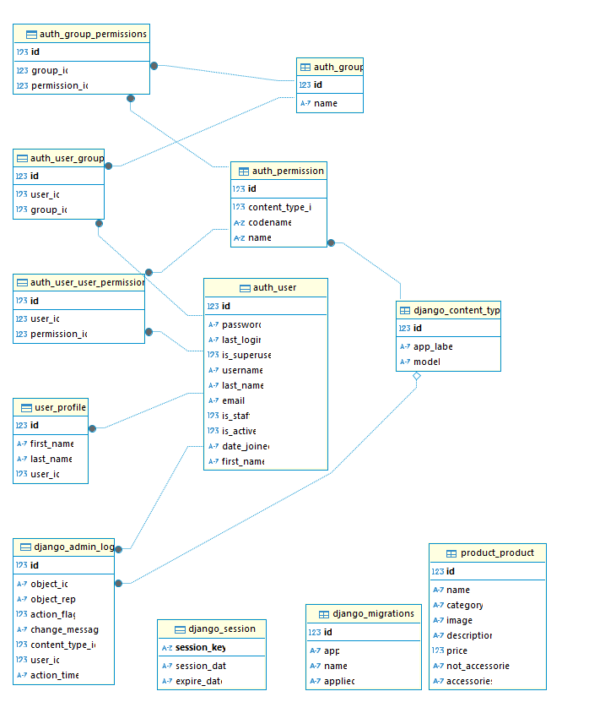Az alkalmazás adatszerkezete az alábbiak szerint alakult:

• Adatbázis: SQLite

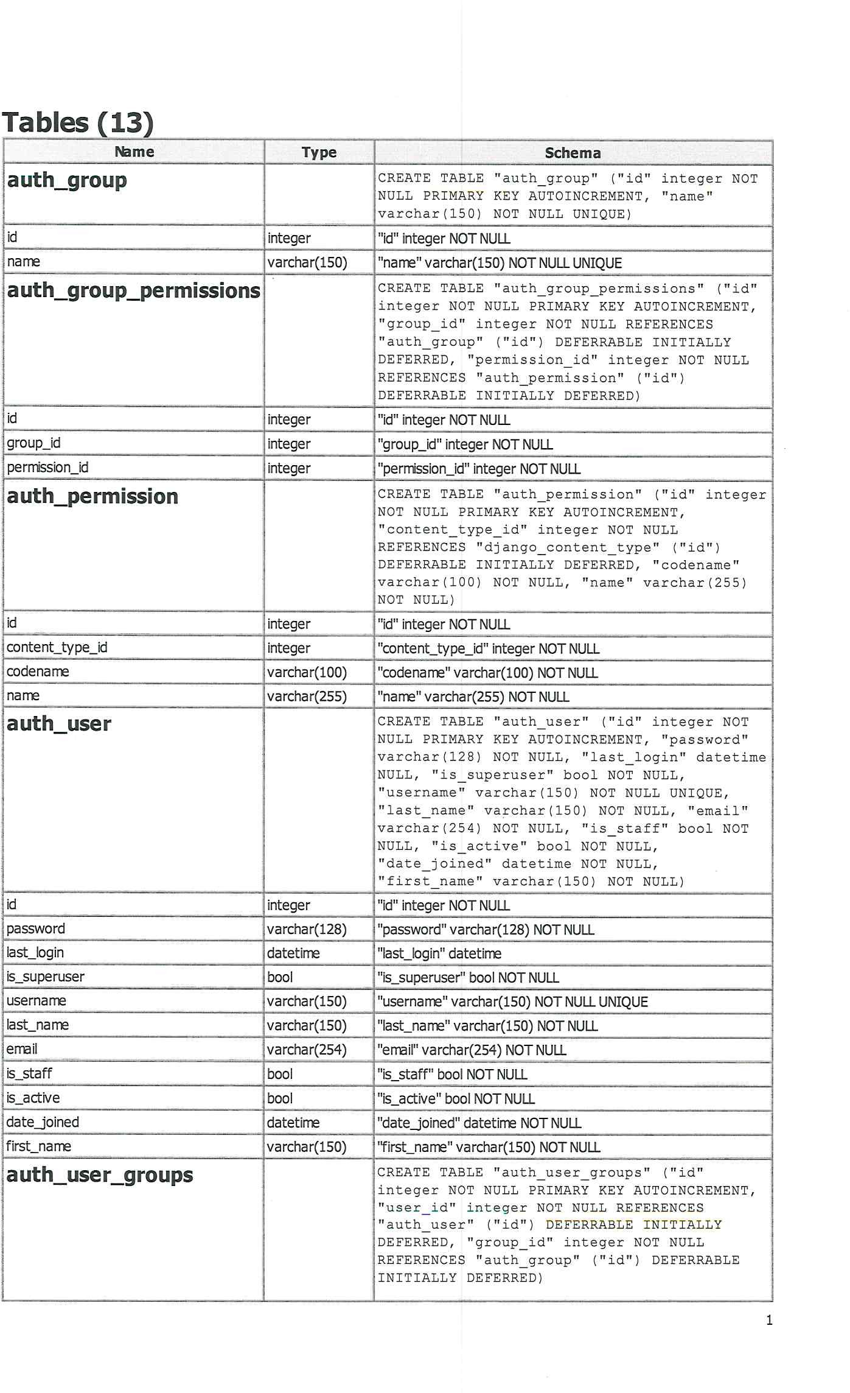Adatbázis Struktúra és Kapcsolatok:

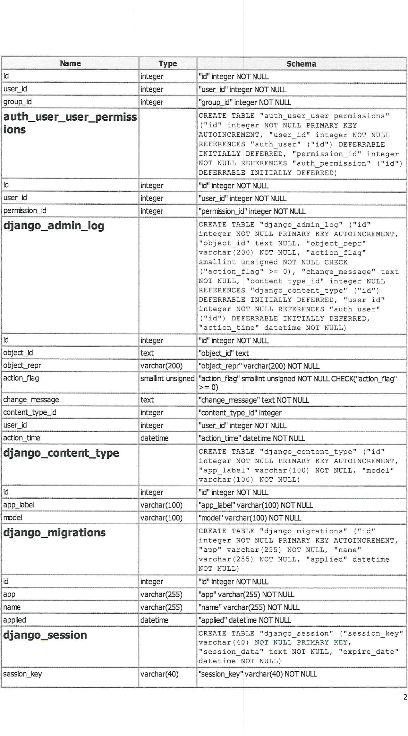

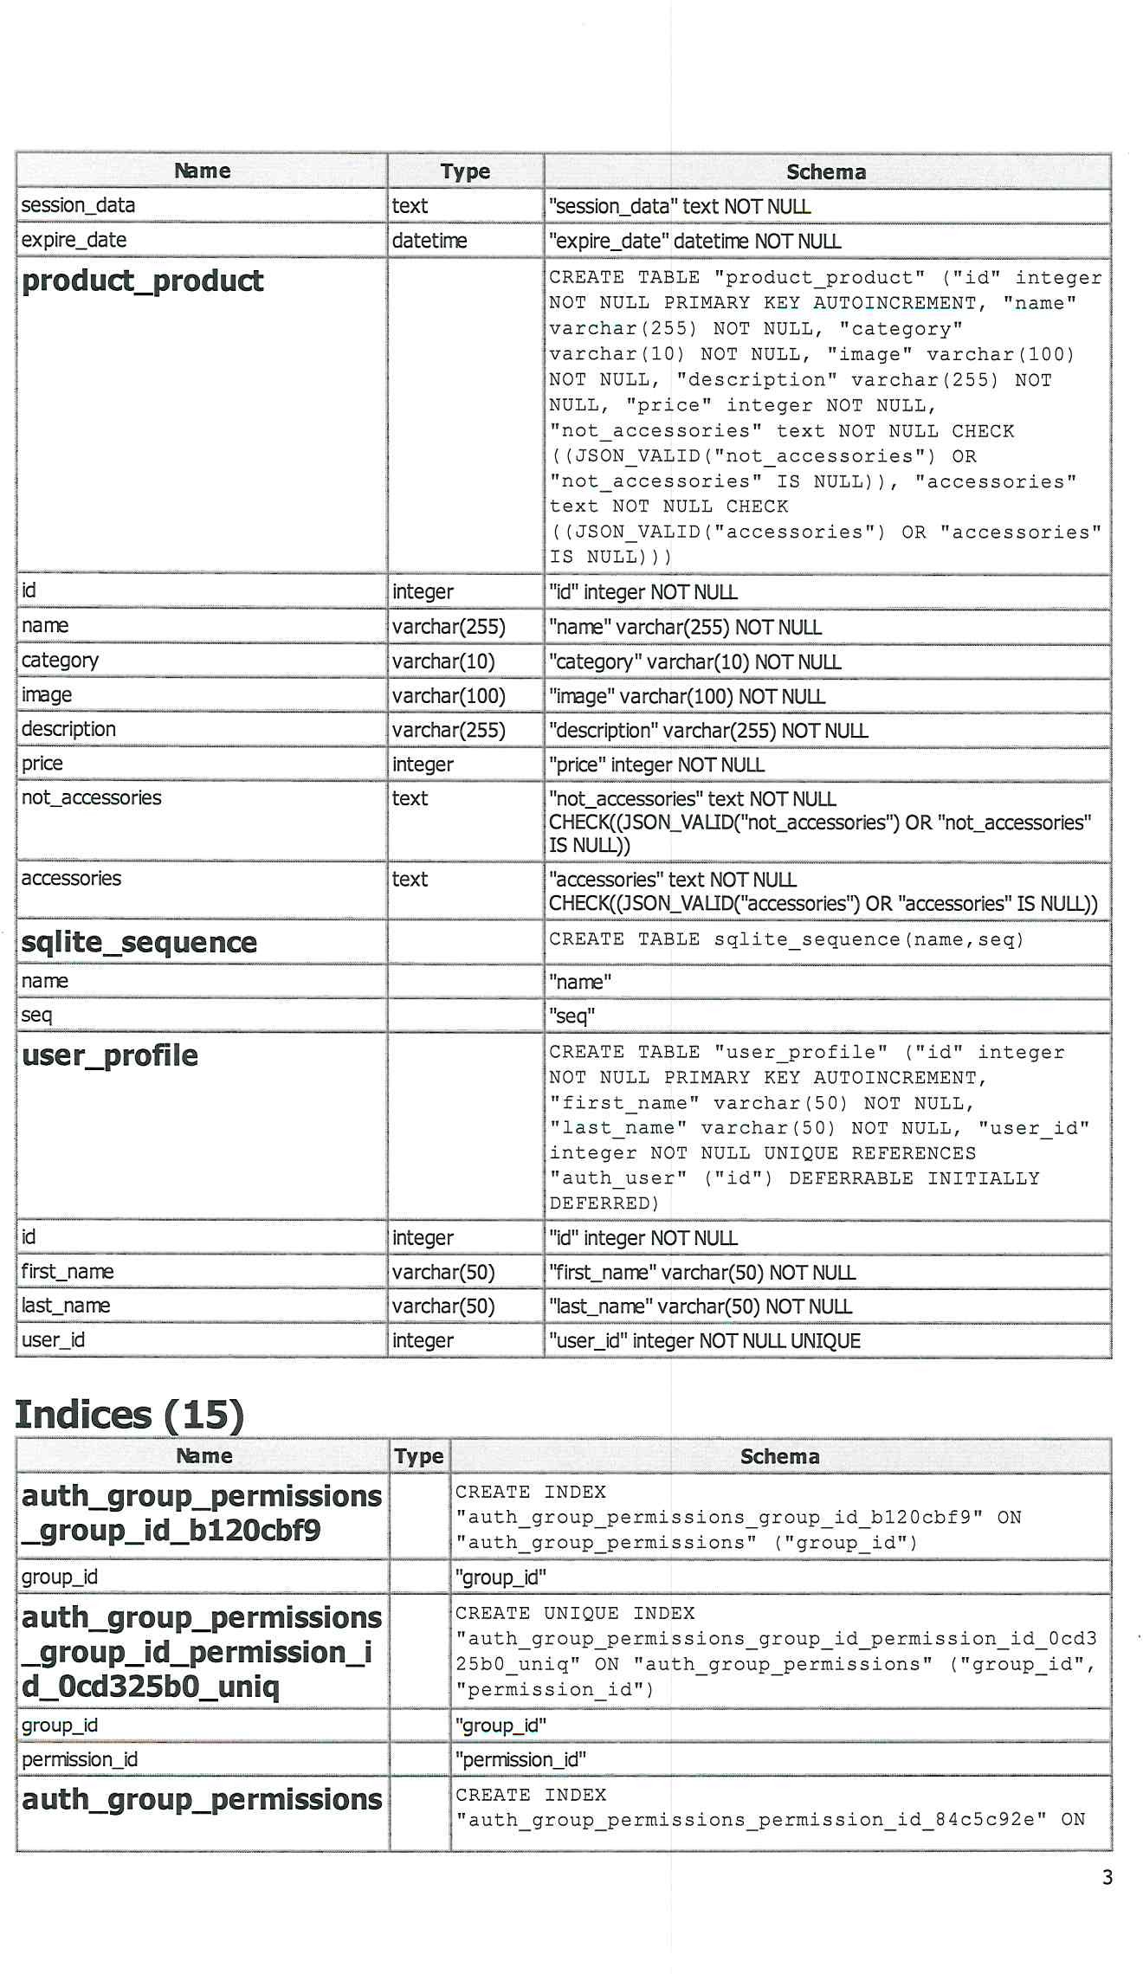

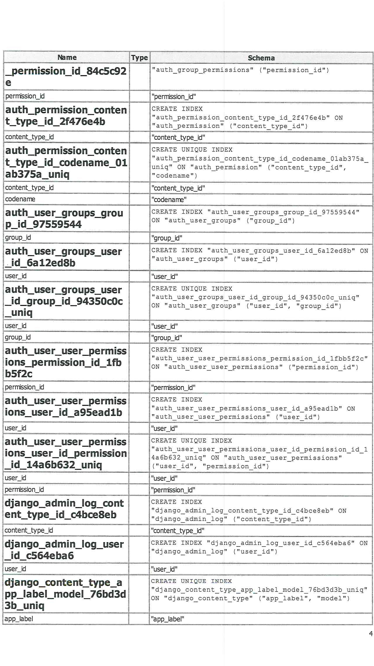



**Főbb változók:**

* **auth_user** (Felhasználói adatok)
* **user_profile** (Felhasználói profilok),
* **product_product** (Termékek)
* **django_session** (Munkamenet adatok)

**Táblák közötti kapcsolatok**

* **auth_user** és **user_profile** kapcsolata → Minden felhasználónak lehet saját profilja (user_id külső kulcs az auth_user-hoz)
* **product_product** önállóan létező entitás, amely külön termékeket tárol
* **django_session** a felhasználók munkamenetét kezeli

**2.3 Algoritmusok és kódszerkezetek**

Az alkalmazás egyedi és érdekesebb algoritmusai közé tartoznak:

* **Keresési algoritmus** – A productCards.jsx fájl tartalmaz egy méretválasztási logikát, amely segít kiválasztani a megfelelő méretet a kategória alapján.
* **Adatkezelési algoritmus** – A kosárba helyezés funkció ellenőrzi, hogy egy adott méret már szerepel-e a kosárban (isAlreadyInCart változó), így elkerüli a duplikációkat.

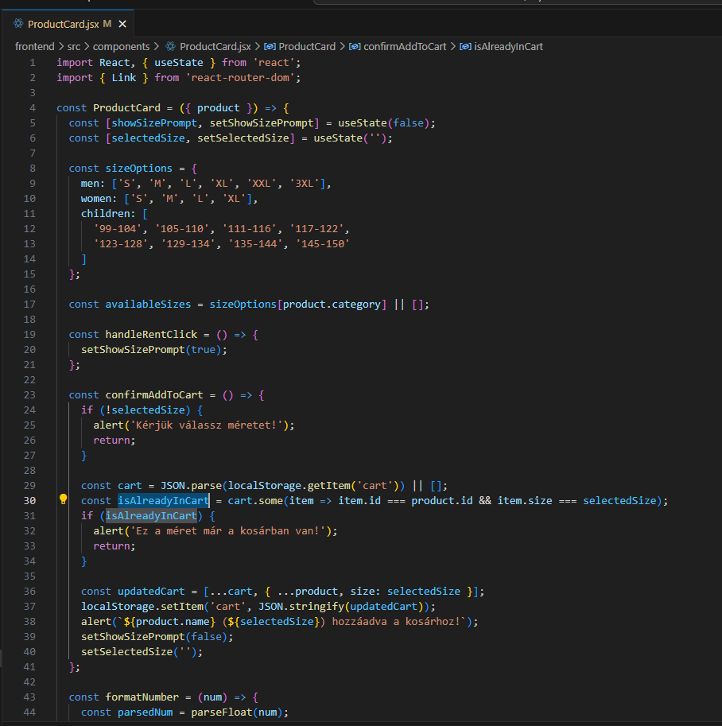Megvalósítása:

* **Felhasználói azonosítás és jogosultságkezelés** – A *Header.jsx* fájlban a bejelentkezés-kezelés és kijelentkezés funkció biztosítja a felhasználók közötti jogosultságokat, tokenek kezelésével.
* **Formázási algoritmus** – A **formatNumber** függvény átalakítja az árakat megfelelő formátumra (ez egy egyszerű számformázási algoritmus).

**Adatbázis-kezelési algoritmus (models.py)**

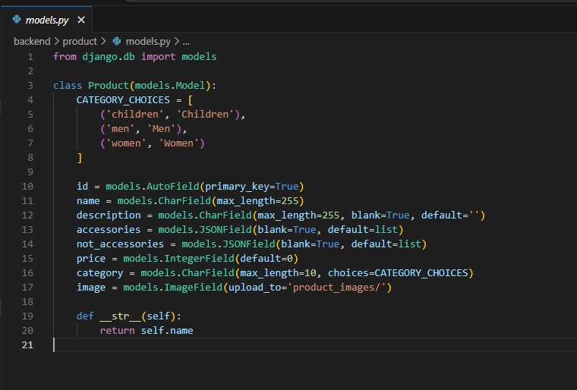

Ebben a fájlban a **Django ORM segítségével** definiáltad a **Product** osztályt, amely az adatbázisban tárolt jelmezeket reprezentálja.

* **Adatszerkezetek és típusok kezelése** – Az egyes mezők (name, price, category, stb.) megkapják a megfelelő adattípust (CharField, IntegerField, JSONField).
* **Kategória-alapú adattárolás** – A **CATEGORY_CHOICES** lista biztosítja, hogy csak előre meghatározott kategóriák kerüljenek az adatbázisba.
* **Adatbázis-lekérdezéshez optimalizált struktúra** – Az id mező automatikusan generált elsődleges kulcs (AutoField), ami hatékony adatkeresést tesz lehetővé.

**Lekérdezési algoritmus (views.py - get_queryset)**

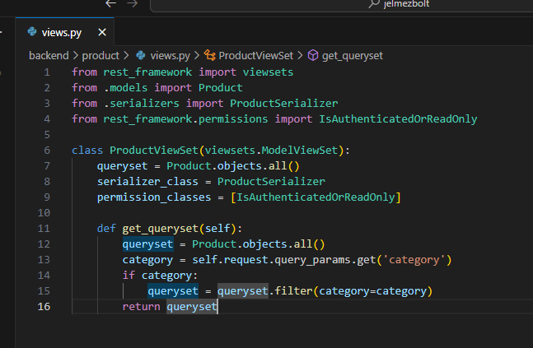

Ez a függvény a lekérdezések kezelésére szolgál, és biztosítja, hogy dinamikusan lehessen szűrni a termékeket kategória alapján.

* **Alaplekérdezés (**Product.objects.all()**)** – Minden termék lekérdezése az adatbázisból.
* **Dinamikus szűrés (**queryset.filter(category=category)**)** – Ha a felhasználó egy adott kategóriát szeretne látni, akkor az adatbázisban csak azokat az elemeket listázza, amelyek megfelelnek a kérésnek.
* **Hatékonyság növelése** – Az adatok előszűrése csökkenti az adatbázis terhelését és gyorsabb betöltést eredményez.

**2.4 Tesztelés**

Az alkalmazás tesztelése során a következő körülményeket vizsgáltuk:

• Különböző böngészők (Chrome, Firefox, Safari)

• Reszponzivitás teszt

• Adatbázis hibakezelés

• Sebesség teszt

A Debreceni jelmez webshop honlapja hibát tapasztaltunk két esetben is.

**1. Hiba: Gombok nem voltak egy sorban a terméklistán**

**Leírás**

Az egyes termékek alatt található gombok (például "Kosárba", "Részletek") nem voltak megfelelően igazítva, és egyes esetekben **eltérő magasságban** helyezkedtek el az egyes termékeknél.

**Lehetséges okok**

* A gombok **különböző padding és margin értékekkel** rendelkeztek, ezért nem illeszkedtek egy vonalba.
* A termékkártyák eltérő magasságúak voltak, ami okozta az elrendezés elcsúszását.
* **Flexbox vagy Grid hiánya** a komponensben (ProductList.jsx vagy ProductCard.jsx).
* **Nem megfelelő Tailwind vagy CSS beállítások** (például inline-block helyett flex kellett volna).

**Megoldás**

✔Az összes gomb konténerét (div vagy button elemeket) **Flexbox-szal vagy Grid-el** igazították egy sorba:

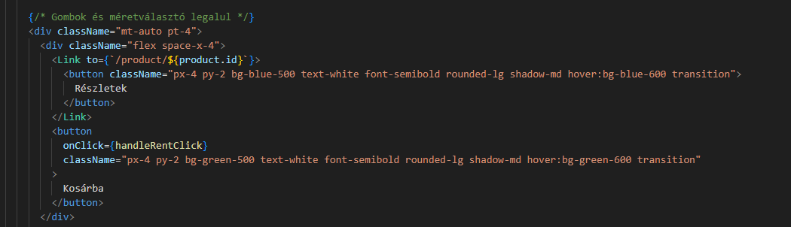  
✔ A kártyák magasságát egységesítették (min-h-[200px]).

✔ A CSS-ben eltávolították az egyedi margin és padding értékeket, hogy ne legyen eltérés.

**2. Hiba: A kategória szűrés nem működött megfelelően**

**Leírás**

A ProductPage.jsx-ben található kategória szűrés (<select> menü) nem szűrte megfelelően a termékeket, amikor a **"Mind", "Férfi", "Női", "Gyerek"** opciók között váltott a felhasználó.

**Hiba oka**

* A **fetchProducts API hívás** nem küldött megfelelő paramétereket az API-nak.
* A feltétel (category !== 'all' ? { category } : {}) nem kezelte jól az **összes termék listázását**, amikor a "Mind" volt kiválasztva.
* A useEffect nem frissítette helyesen az adatokat minden kategóriaváltáskor.

**Megoldás**

✔ **API hívás logikájának módosítása**, hogy "Mind" esetén minden termék megjelenjen:

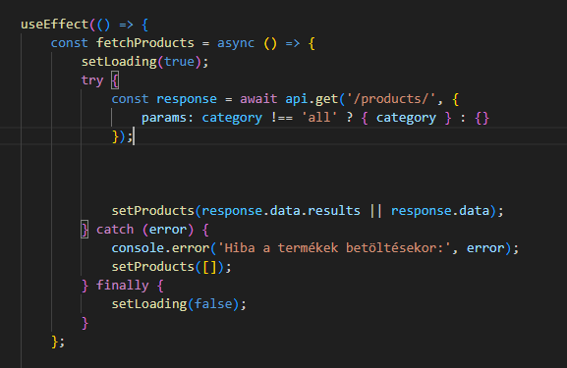

✔ **UseEffect frissítése**, hogy minden kategóriaváltáskor biztosan frissüljön:



**2.5 Fejlesztési lehetőségek**

**Az alkalmazás továbbfejlesztésének néhány lehetséges területe:**

• Felhasználói élmény javítása: felhasználói felület továbbfejlesztése és optimalizálása például: Vélemények és értékelések a termékekhez

• További funkciók hozzáadása: Új funkciók bevezetése, például kosár automatikus mentése, promóciók kezelése stb.

• Teljesítményoptimalizálás: Az adatbázis lekérdezések és az alkalmazás teljesítményének optimalizálása.

• Kiterjesztett támogatás: Több nyelv támogatása, különböző fizetési módok bevezetése stb.

**A jelen működés javítása tökéletesítése:**

• Oldal frissítése: A jelenlegi kosár csak a frontend állapotban tárolja az adatokat, így ha a felhasználó frissíti az oldalt, a kosár kiürül. – Ez a fejlesztés többek között például a Backend API endpoint hozzáadását igényli.

• Kosár állapot változása: A kosár piktogram, ha van valamilyen termék a kosárban nem változik. Ott is célszerű lenne jelölni, hogy van tétel a kosárba és hogy mennyi tétel van a kosárban.

• Szabadon elérhető és regisztrációhoz kötött funkcióban jelenleg nincs eltérés. Érdemes lehet például az alábbi logikát érvényesíteni:   
Regisztráció nélkül – Termékek böngészése, kategóriák használata.   
Regisztráció után – Kosár mentése, vásárlás, kedvencek listázása.

**3. Felhasználói dokumentáció   
3.1 Program célja és funkciói**

A **Jelmez Webshop** egy online áruház, amelyben jelmezeket vásárolhatnak a felhasználók. A rendszer lehetővé teszi a termékek böngészését, kosárba helyezését, kategória szerinti szűrését és vásárlását. A webshop célja, hogy gyors és egyszerű módon tegye elérhetővé a jelmezek széles választékát.

**3.2 Hardver és szoftver követelmények**

A program használatához szükséges:   
**Hardver:**

* Asztali számítógép, laptop mobil vagy tablet eszköz
* Internetkapcsolat
* Kijelző (min. 720p felbontás javasolt)

**Szoftver:**

* Modern böngésző (Chrome, Edge, Firefox, Safari stb.)
* Operációs rendszer: Windows, macOS, Linux, Android, iOS

**3.3 Telepítés és indítás**

A webshop egy webalkalmazás, így végeredményében **nincs szükség telepítésre**, melynek használta az alábbi:

1. **Nyissa meg a böngészőt.**
2. **Lépjen be a webshop URL-jére:** www.jelmezwebshop.hu
3. **Regisztráció nélkül böngészhet**, de vásárláshoz **bejelentkezés szükséges**.

Jelenlegi formájában az alábbiak szerint indítható el:   
Indítás:

1. Projekt klónozása: (terminál) cd C:\Users.... --> git clone <https://github.com/petya1/jelmezbolt.git>
2. Backend beállítása és indítása (terminál) Navigáljunk a backand könyvtárba: --> pip install -r requirements.txt --> python manage.py runserver (<http://127.0.0.1:8000/>)
3. Frontend beállítása és indítása (terminál) Navigáljunk a frontend könyvtárba --> npm install --> npm run dev --> <http://localhost:5173/> címenen elérhető a web

**3.4 A program használata**

**Termékek böngészése** – A kategóriák és keresőmező segítségével.   
**Kosárba helyezés** – Egy termék kiválasztásakor a „Kosárba” gombbal hozzáadható.  
**Szűrés** – A kategóriák (férfi, női, gyerek, mind) alapján történő szűrés.   
**Regisztráció -** Amennyiben szeretnének regisztrálhatnak is, így a későbbi rendelések során időt takaríthatnak meg.

**3.5 Szabadon elérhető és regisztrációhoz kötött funkciók**

Jelen formájában a program nem tér el funkciójában a regisztráció nélküli és a regisztráció utáni működésben.

**3.6 Szemléltetés**

Kezdőlap lap bemutatása: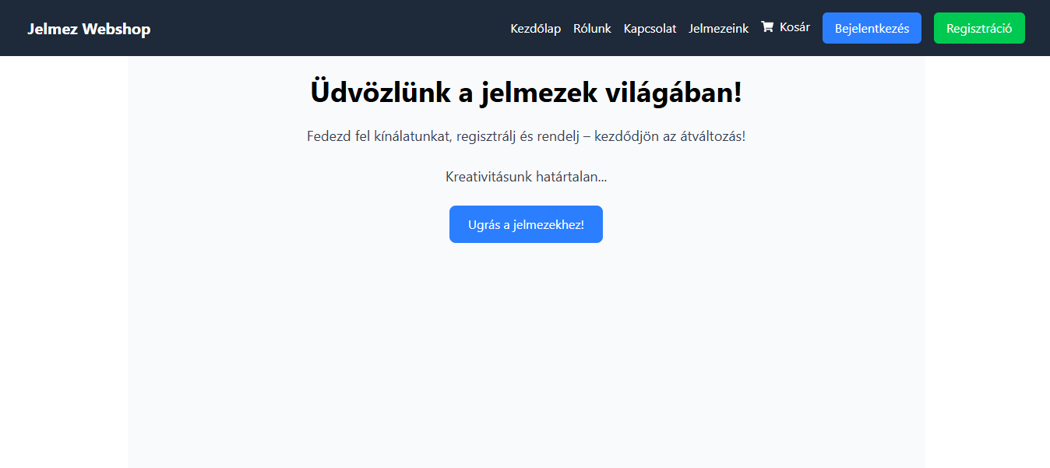

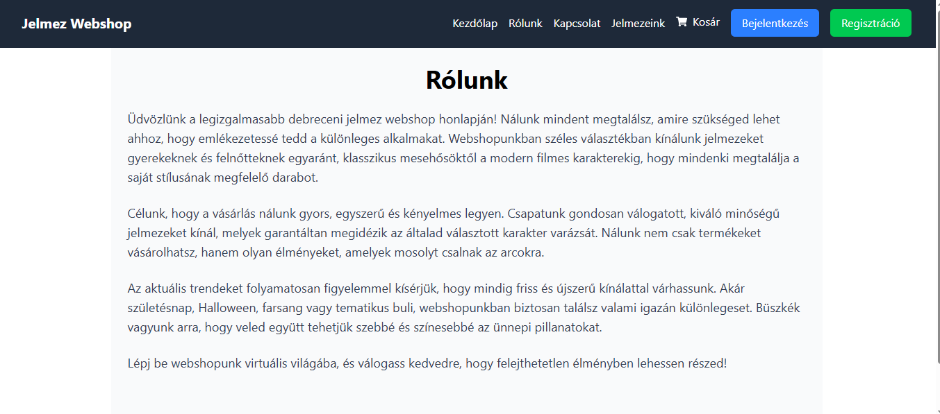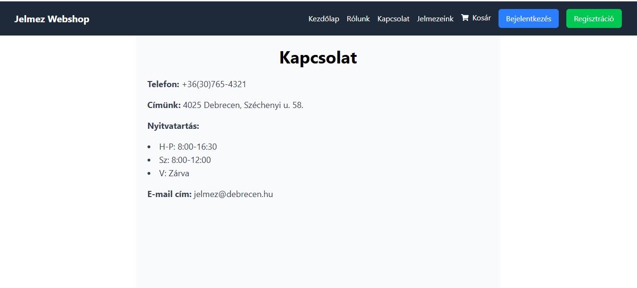Rólunk rovat bemutatása:

Kapcsolati fül bemutatása:

Jelmezeink felület áttekintése:

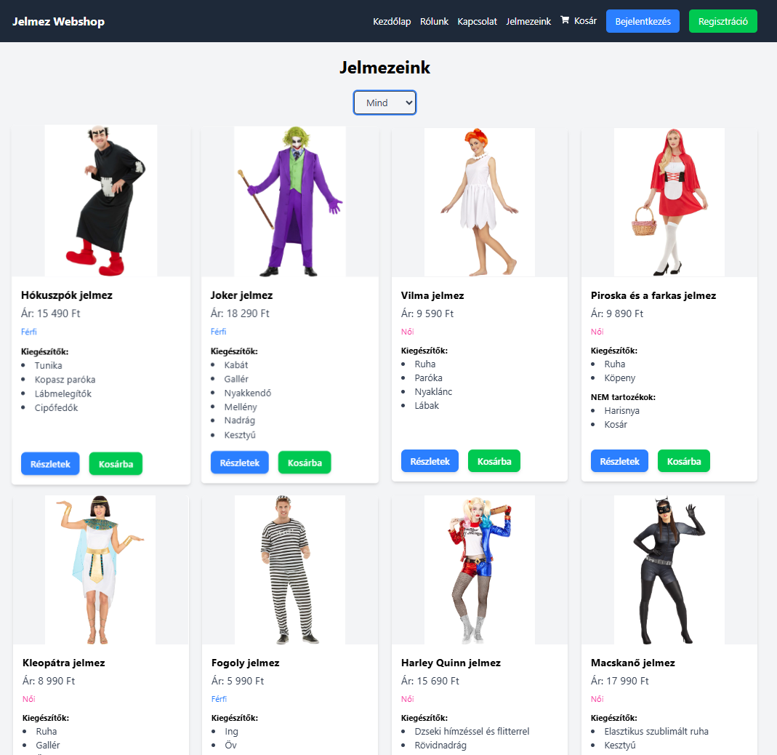

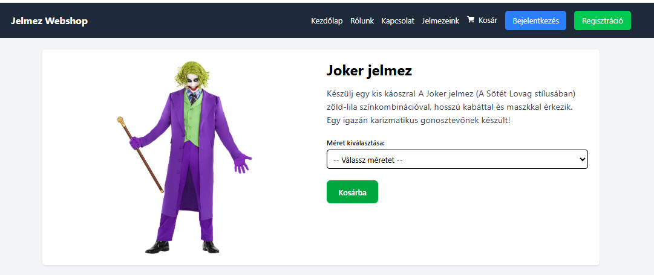

Bejelentkezés gomb bemutatása: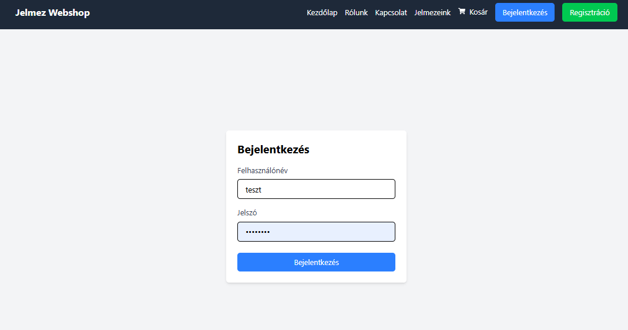

Regisztráció gomb bemutatása: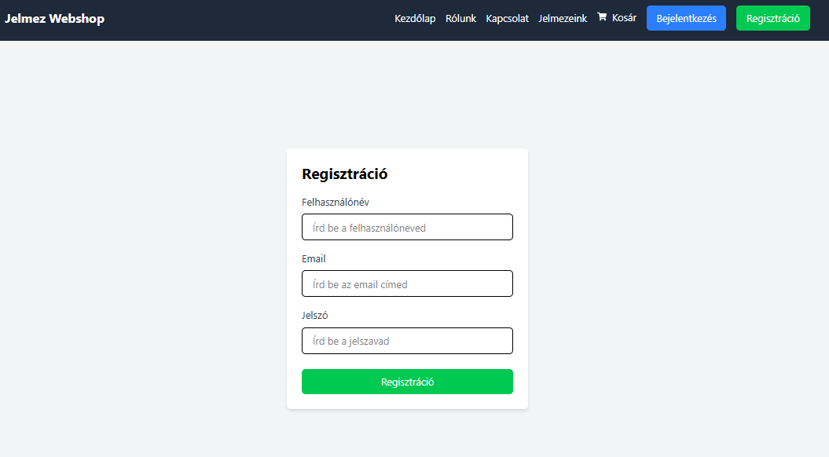

**3.7 Hibajelzések és figyelmeztető üzenetek** **felhasználó a tevékenysége során**

* Kérjük válassz méretet!
* Joker jelmez (M) hozzáadva a kosárhoz!
* Még egy lépés hátra van – kérjük válassz méretet:
* Ez a méret már a kosárban van!
* Kérjük töltse ki a mezőt!

**3.8 Admin felhasználó lehetőségei**

Az admin felhasználóknak lehetőségük van az összes rendelés kezelésére, felhasználói profilok módosítására és új termékek hozzáadására

**3.9 információkérés lehetősége.**Ahogy a webalapon is olvasható:   
**Telefon: +36(30)765-4321  
E-mail cím:** [**jelmez@debrecen.hu**](mailto:jelmez@debrecen.hu)

**4. Összefoglaló  
4.1 Bevezetés**

A projekt célja egy felhasználóbarát jelmezek online vásárlásra szolgáló webshop létrehozása, amely lehetővé teszi a termékek kategória szerinti böngészését, keresést, kosárba helyezést és vásárlást. Az alkalmazás modern technológiákra épül, és nagy hangsúlyt fektet a felhasználói élményre.

**4.2 Technikai értékelés**

Frontend:

* A webshop React alapokra épül, így gyors és dinamikus.
* Az állapotkezelés jól strukturált, és a felhasználói interakciók azonnal láthatóak.
* A ProductPage.jsx jól szervezett, külön komponensekkel (ProductCard, Header).

Backend:

* A szerveroldali API megfelelően kezeli a termékek lekérdezését és szűrését.
* Az adatbázis SQLite alapú, és megfelelően tárolja az adatokat.
* A django_session használata biztosítja a munkamenetek tárolását.

Design és UX:

* A webshop vizuálisan letisztult, mobilbarát, és jól igazodik a különböző képernyőméretekhez.
* A méretválasztó pontos és konkrét, egyértelműsített.
* A szűrési logika pontosan működik, miután az eredeti hibák javításra kerültek.

**4.3 Végeredmény értékelése**

A projekt **alaposanátgondolt**, és a technikai alapjai stabilak és modern megoldásokat használ. A megvalósítás során folyamatosan **finomhangolás** történt, ami az alkalmazás minőségét javította. A **projket összességében működékpépes és használható**,de érdemes lehet további finomításokat végezni, például **termékértékelések és vélemények** bevezetése. **A webshop éles környezetben is jól működhet**, ha megfelelő skálázást és optimalizálást kap.

**5. Irodalom jegyzék**

https://www.w3schools.com

<https://docs.djangoproject.com/en/5.0/>

<https://developer.mozilla.org/en-US/docs/Web/JavaScript>

<https://infojegyzet.hu/webszerkesztes/dokumentacio/>

<https://docs.python.org/3/>